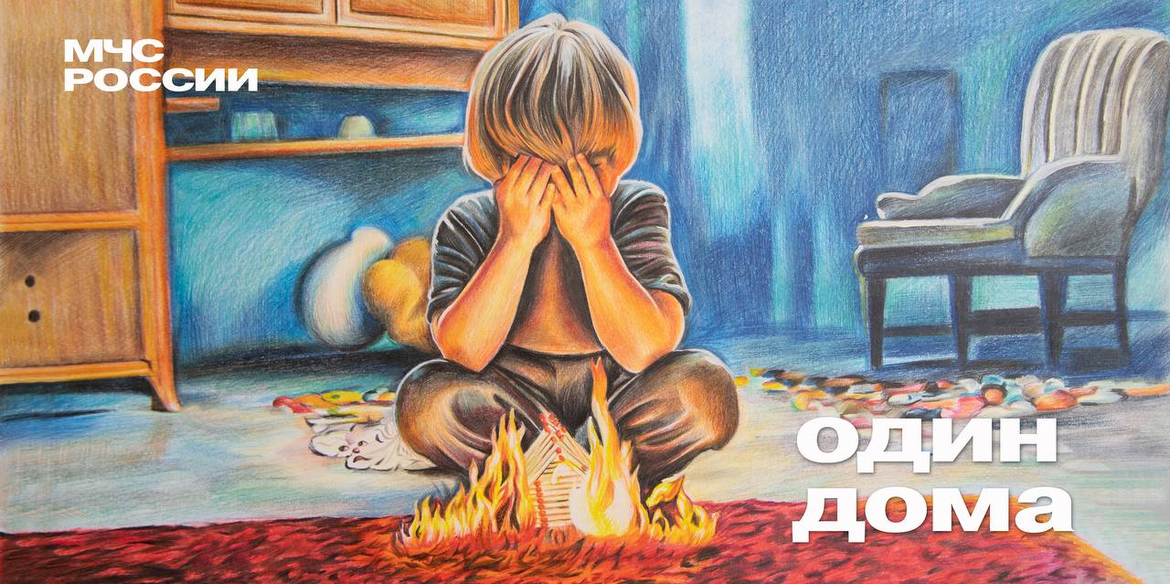Дети в особой категории риска: они чаще всего становятся жертвами происшествий. Беспечность взрослых приводит к трагедии с малышами.

МЧС России напоминает:

⚠️не оставляй детей без присмотра;

⚠️выучи вместе с ним ФИО, адрес, номер телефона родителя;

⚠️расскажи ребенку, к кому из соседей обращаться в случае беды;

⚠️лекарства и бытовую химию убери подальше;

⚠️регулярно напоминай, что спички и зажигалки не игрушка;

⚠️повтори с ребенком правила безопасности;

⚠️напомни номера экстренных служб 101 и 112!

Дом - это очаг, где должно быть всегда безопасно, а у вас так?